汕头市潮阳区和平镇中学2013-2014学年度第一学期九年级期中知识能力测评物理科试题及答案
一．单项选择题（本大题7小题，每小题3分，共21分）
1．关于温度、热量、内能，下列说法正确的是
A.物体的温度越高，所含热量越多. B.温度高的物体，内能一定大
C.0℃的冰块内能一定为0。 D.温度相同的两物体间不会发生热传递
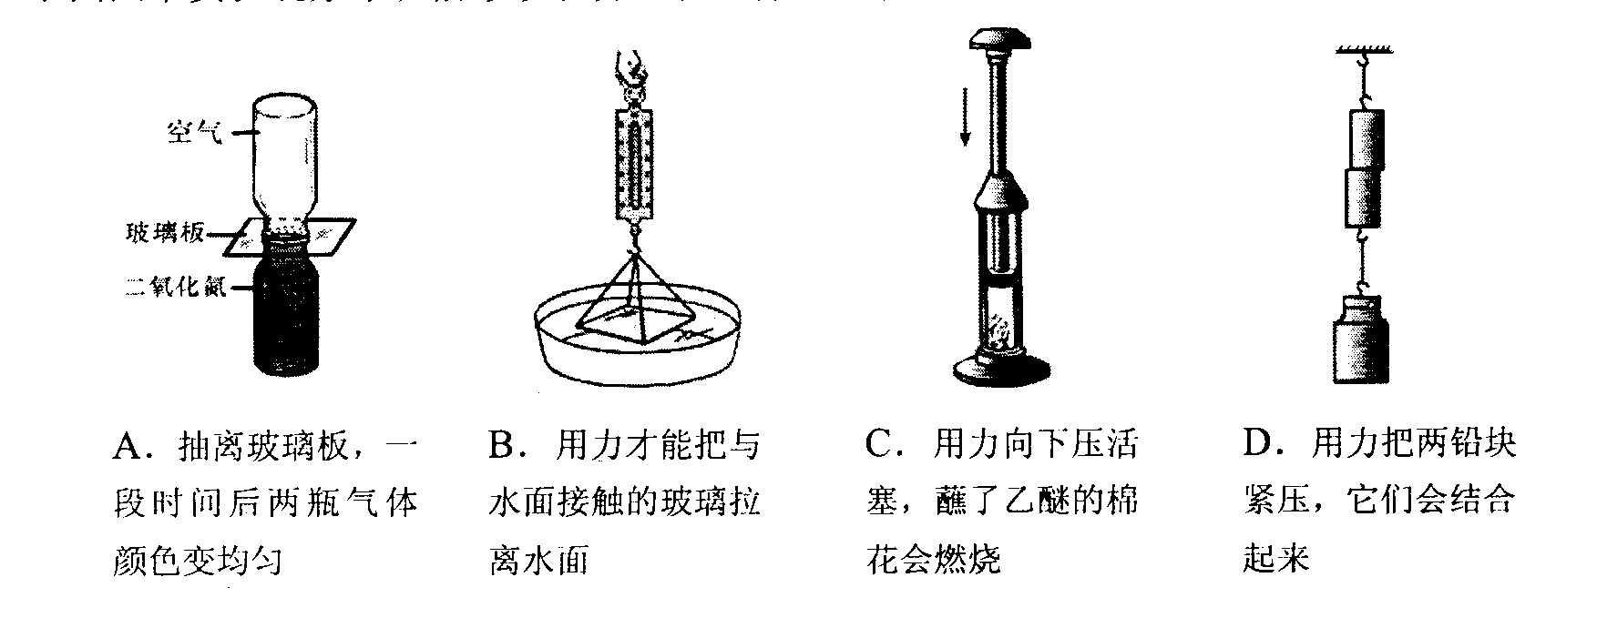
2．干净的玻璃板吊在弹簧测力计的下面，记下测力计的读数。如图1让玻璃板的下表面接触水面，然后稍稍用力向上拉，发现弹簧测力计读数变大，其原因是玻璃板与水的接触面之间存在
图1
A．摩擦力 B．分子引力 C．分子斥力 D．大气压力
3．.通常情况下，下列各组物品均属于导体的是
A．干木棒、陶瓷碗 B．塑料尺、食盐水
C．金属硬币、人体 D．石墨、空气
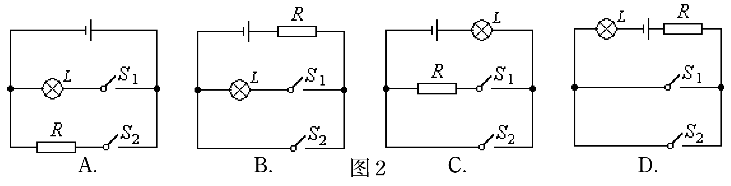
4．注意到汽车车上设有安全带未系提示系统么？当乘客坐在座椅上时, 座椅下的开关S₁闭合，若未系安全带(安全带控制开关S₂断开)仪表盘上的指示灯L将亮起，再系上安全带时，安全带控制开关S₂闭合，指示灯L熄灭。如图2电路图设计最合理的是：

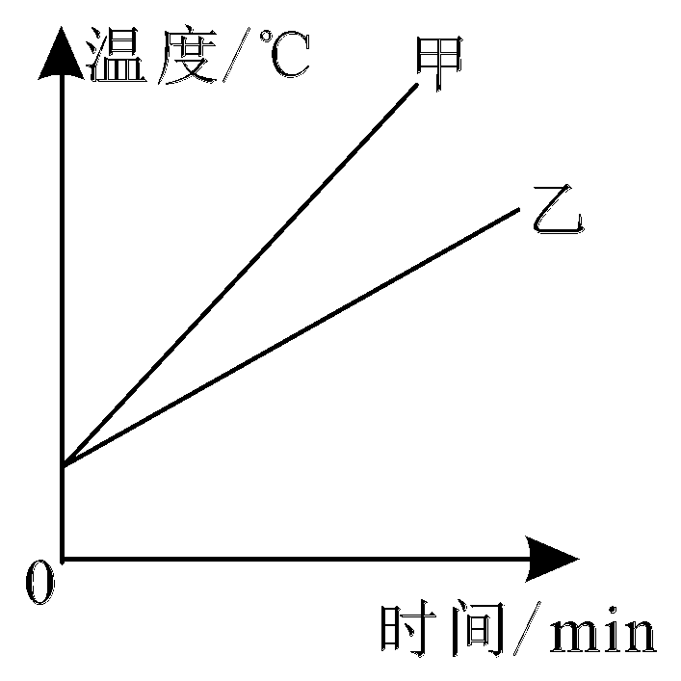
图3
5．质量相等、初温相同的水和煤油，分别用两个相同的
电加热器加热（不计热损失），加热过程中温度变化如图3
所示，则下列判断正确的是
A．甲的比热容大，是水 B．甲的比热容大，是煤油
C．乙的比热容大，是水 D．乙的比热容大，是煤油
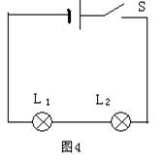
6．开关S闭合时，灯L₁、L₂均不亮。某同学用一根
导线探究其故障：当把导线并接在灯L₁两端时发现灯L₂亮，
灯L₁不亮；当把导线并接在灯L₂两端时发现两灯都不亮，由此可知
A．灯L₁短路 B．灯L₁断路
C．灯L₂短路 D．灯L₂断路
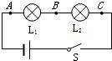
7．如图5所示，在“探究串联电路中电压的规律”时，小雨同学用电压表测出AB、BC、AC两端的电压分别为U_{ab}=3V，U_{bc}=3V，U_{ac}=6V，在表格中记录数据后，下一步应该做的是
A．整理器材，分析数据，得出结论
B．对换L₁和L₂的位置，再测出一组电压值
C．改变电源电压，再测出几组电压值
图5
D．换用不同规格的小灯泡，再测出几组电压值
二、填空题（本大题7小题，每空1分，共21分）
8．利用太阳能的方式之一是用太阳电池把太阳能转化成 能；另一种方式是用集热器加热。从改变物体内能的途径来看，太阳能热水器是通过 来增加水的内能，一台太阳能热水器储有300kg的水，若水温从20℃升到70℃，这些水吸收了 J热量．（水的比热容4.2×10³J/(kg·℃)）
9．街口有一个烤臭豆腐的小摊，路人远远就能闻到臭豆腐的味道，这属于_______现象。臭豆腐经烧烤后，温度升高，分子无规则运动_________。物理学中，将大量分子的无规则运动，叫做分子的_______。
10．一节干电池的电压为__________V。家庭电路中，电冰箱与电视机是__________的（选填“串联”或“并联”），家中电灯工作时将__________能转化为光能。
11．在汽油机的四个冲程中，机械能转化为内能的是 冲程。如图6所示汽油机正在进行的是 冲程，已知汽油的热值为4.6×10⁷J /kg ，则完全燃烧100g汽油放出的热量为 J .
12．如图7所示，要使两灯串联应闭合开关 ，要使两灯并联应闭合开关 ；为了避免电源短路，不能同时闭合开关
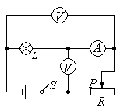
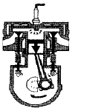
图8
S₂
S₁
S₃
L₂
L₁
图7

图6

13．如图8所示电路，电源电压保持不变，当滑动变阻器的滑片P向右移动时滑动变阻器接入电路中的电阻 ，电流表A的示数_________，小灯泡的亮度 。
14．生活中的许多现象都与物理知识有关：
（1）破镜难圆，说明 。
（2）家庭电路中，用铜或铝制作导线而不是用价格更便宜的铁，是因为在相同条件下铜或铝的电阻较 。
（3）冬天搓手取暖是用 的方法增加内能。
三、作图题（共7分）
15．（1）（2分）根据图9所示的实物电路，在虚方框内画出对应的电路图．
（2）（3分）在图10所示电路的〇中填入电表符号，使之成为正确的电路图。
图10
S
L₂
L₁
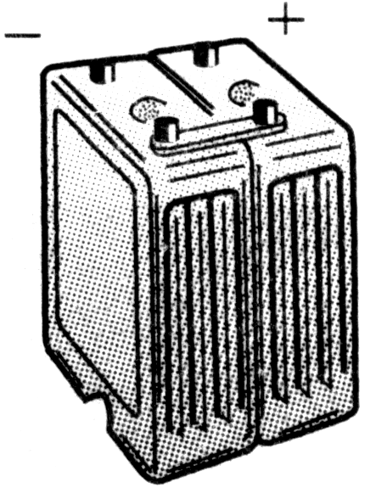
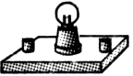
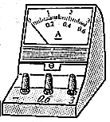
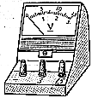
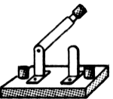
图9
S
L

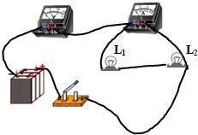
（3）（2分）在一次实验中需要测量小灯泡L₁两端的电压和流过它的电流．聪明而粗心的小刚连接了如图11所示的电路．同组的小林发现有错，主张拆了以后重新连接，可是时间来不及了，小刚眼珠一转，在图示电路中只增加了一根导线，电路就正常工作了．请你在图中画出小刚连接的那条导线．
图11

四、实验题（本大题3小题，共20分）
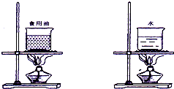
16．（8分）为了比较水和食用油的吸热能力，小明用两个相同的装置做了如图l2所示的实验。
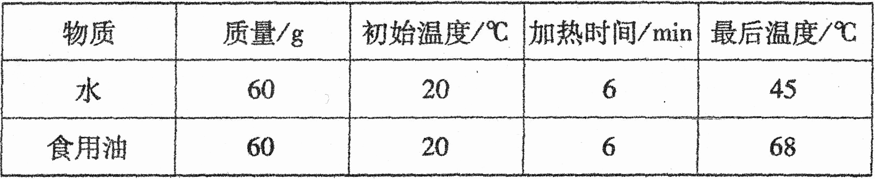
实验数据记录如下表。
图12

(1)从表中数据可知，水和食用油的质量_________(选填“相同”或“不相同”)，加热结束时，食用油的温度比水温度_____(选填“高”或“低”).
(2)在此实验中，如果要使水和食用油的最后温度相同，就要给水加热更长的 时间，此时，水吸收的热量________(选填“大于”或“小于”或“等于”)食用油吸收的热量.
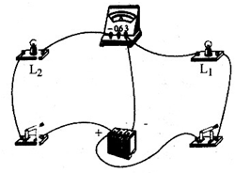
(3)实验表明，_____________(选填“水”或“食用油”)吸热的能力更强。
17．某同学用如图13的连线来测灯泡L₁的电流。（5分）
（1）(3分)在该图中，电流表的连接有什么错误？
（2）现要测L₁灯的电流，但只允许变动原图中一根导线中一个端点的接线位置，应如何改动？,(在原图中错的线上画“×”，并画出正确的连线)
18．(7分)小明同学想比较金属材料甲和金属材料乙哪个更容易导电．现有金属材料甲和金属材料乙制成的各种不同规格的金属丝，规格如下表所示：
金属丝代号 | 材料 | 长度／m | 横截面积／mm²  图13
A | 金属甲 | 1 | 0.1
B | 金属甲 | 0.5 | 0.1
C | 金属乙 | 1 | 0.1
D | 金属乙 | 1 | 0.2
请你帮助小明同学完成下面的实验方案．
(1)实验器材除上述金属丝、干电池、开关、导线外，还必须选用的器材有：____________．
(2)实验中应选取的金属丝分别是：____________(只需填字母代号)．
(3)请在下面空白处画出实验电路图(用“”表示金属丝)
(4)在本实验中，你是如何判断哪种金属材料更容易导电的?
五、计算题（本大题2小题，共13分）
19、（7分）某中学为学生供应开水，用锅炉将200 kg的水从25℃加热到100℃，燃烧了6 kg的无烟煤。无烟煤的热值是3.4×l 0 ⁷ J／kg。求：
(1) 锅炉内的水吸收的热量是多少?
(2) 无烟煤完全燃烧放出的热量是多少?
(3) 此锅炉的效率是多少

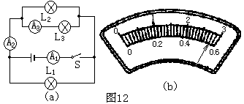
20、（6 分）在如左下图14(a)所示的电路中，电流表A₁的示数是1.6A，电流表A₂的示数为0.8A，通过灯泡L₃的电流如图14(b)所示。则：
(1) 电流表A₃的示数是多少? (2) 通过灯泡L₁和L₂的电流各是多少?

图14

六、综合能力题（本大题3小题，共18分）
21．（5分）在“探究导体的电阻跟哪些因素有关”的实验中。
(1)小明的猜想是：①电阻可能与导体的材料有关；
小亮的猜想是：②电阻可能与导体的温度有关；
小敏的猜想是：③电阻可能与导体的长度有关；
根据你掌握的电学知识，你认为④电阻还与 有关。
(2)图15是三位同学为上述探究活动准备的实验器材，他们已经完成了部分实
物的连接。若电阻受温度的影响可以忽略，要探究猜想①，应该控制 、 不变；
要探究猜想③，应该选用导线__ __和导线____（填导线的代号字母）进行对比实验
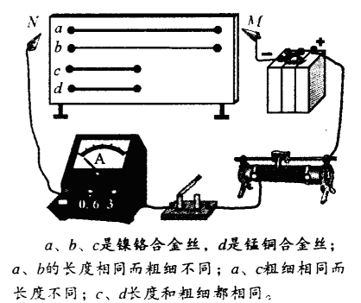

图15

22．（7分）物理课后，小南和小雄将一块铜片和一块锌片插入西红柿，做成了一个“西红柿电池”. 小南和小雄想探究“西红柿电池的电压大小与哪些因素有关”。
猜想一：小雄说：“可能与两金属片之间的距离有关”，
猜想二：小南想了想说：“也可能与两金属片插入西红柿的深度有关”. 为了验证猜想是否正确，他们找来了电压表，连成了如图16所示的电路.
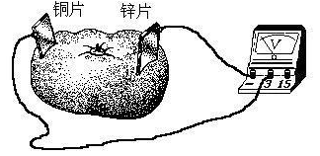
（1）请你选择其中一个猜想，并提出验证的方法：
（2）目前人们乱扔废旧电池的现象非常普遍，请你针对这种现象，给有关部门提出一条合理建议
图16

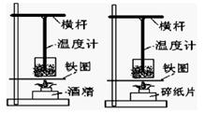
23．（6分）学习了燃料的热值后，小王自己设计实验来探究酒精和碎纸片的热值大小。
燃料 | 加热前水温℃ | 燃料燃尽时水温℃ | 燃料的热值J/Kｇ
酒精 | 15 | 35 | 2.4×10⁶
碎纸片 | 15 | 25 | ？
图17

（1）实验装置如图17所示，你认为图中器件的安装顺序是_______（由下而上／由上而下）。
（2）为保证实验结论的可靠，以及方便比较，小王同学在实验中应保持 、
、以及两个烧杯都应相同。
（3）实验数据记录如上表，根据表中数据，计算出碎纸片的热值是 J/Kｇ。
（4）通过实验得到的燃料热值与实际相比是偏 （大/小），出现这样情况的主要原因是 。（写出一点）

2013-2014学年度第一学期九年级期中知识能力测评
物 理 科 参 考答 案
- 单项选择题（本大题7小题，每小题3分，共21分。）

题号 | 1 | 2 | 3 | 4 | 5 | 6 | 7
答案 | D | B | C | B | C | B | D
二、填空题（本大题7小题，每小题3分，共21分。把各题正确答案填写在横线上）
8． 电 热传递 6.3×10⁷
9． 扩散 加剧 热运动
10． 1.5 并联 电
11． 压缩 做功 4.6×10⁶
12． S₂ S₁ S₃ S₂ S₃
13． 变大 变小 变暗
14．分子间的作用力很小 小 做功
三、作图题(共7分)
15. (1)（2分） (2)（3分） （3）（2分）

S
L₂
L₁
A
A
V
A
×
v

四、实验题（本大题3小题，共20分）
×
16.（8分,每空2分）（1） 相同 、 高
（2） 大于 ；（3） 水 ；
17．（5分）(1)(2分)“+”，“－”接线柱接反了 ,没没有与灯L1串联
（2）(3分) 如图所示,(指出错误1分，改正2分)
C
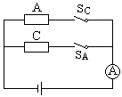
18、（7分）（1）电流表 （1分）
（2）A C （2分）
（3）如图 （2分）

（4）只闭合S_{A}，读出电流表的示数I_{A}；只闭合S_{C}，读出电流表的示数I_{C}；
A
将I_{A}和I_{C}的电流大小进行比较，电流大的导电性能好。 （2分）

五、计算题（本大题2小题，共13分）
19.（7分）解：（1）水吸收的热量
J／(kg·℃)×200kg×（100℃-25℃）
=6.3×10⁷J ----------（3分）
（2）无烟煤燃烧放出的热量
J／kg=1.4410⁸J ----------（2分）
（3）锅炉 的效率
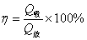=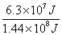×100%=44% ----（2分）
20．（6分）解：三灯并联，电流表A₁测L₁、L₂、L₃的电流，
电流表A₂测L₂、L₃的电流，电流表A₃测L₃的电流----（1分）
- 电流表A₃的示数 I₃ =0.56A ------------------（1分）
- 通过灯L₂的电流 I₂=0.8A-0.56A=0.24A ------（2分）
通过灯L₁的电流 I₁=1.6A-0.8A=0.8A --------（2分）
六、综合能力题（本大题3小题，共18分）
21．（5分）（1） 导体的横截面积有关。
(2) 导体的横截面积 、 导体的长度 __ a __、 __c__
22.（7分）（1）（5分）
验证猜想 一 ，验证的方法：
两块金属片相距一定的距离插入西红柿，记下插入的深度，观察并记录电压表示数（2分）．改变两金属片间的距离，仍插入相同的深度，再观察并记录电压表示数（2分）．比较两次电压表示数的大小与距离的关系．（1分）
验证猜想 二 ，验证的方法：
当两块金属片插入西红柿某一深度时，观察并记录电压表示数（2分）．在同一位置，改变两金属片插入的深度，再观察并记录电压表示数（2分）．比较两次电压表示数的大小与深度的关系（1分）．
(2（2分）分类回收等
23．（6分）（1） 由下而上 （2）洒精和碎纸片的质量 、 水的质量
（3） 1.2×10⁶
（4） 小 、 热量损失或燃料燃烧不完全等，

